--------------

*e*

ensemble on peux

faire mieux

**Fiche de travail N :(1 )**

Nom : _________________ Classe : (2A+B) Date : _______________

**Objectif savoir les jours de la semaine**

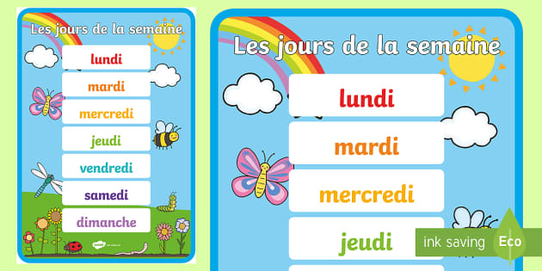

**1-Combien de jours de samaine il y a ?**

* **Dans la semaine il ya .....................jours.**

**2-Complete pour obtenir la bonne forme du mot**

1. **Mar ________**
2. **_______ medi**
3. **L_____di**
4. **Vend _________**
5. **Di _____n ______e**
6. **____eudi**
7. **M_____cre______**

**3-Mets en ordre les jours de la semaine**

|  |  |
| --- | --- |
| **mardi** | **1.....................** |
| **jeudi** | **2...................** |
| **Samedi** | **3-.......................** |
| **Mercredi** | **4..........................** |
| **lundi** | **5-.....................** |
| **Dimanche** | **6........................** |
| **Vendredi** | **7-.........................** |

**4-Complete avec le jour de la semaine convenable**

|  |
| --- |
| **Lundi- Jeudi-Samedi –Vendredi –Mercredi –Mardi -Dimanche** |

1. **____________, jeudi _________, Dimamche.**

1. **Lundi ,_____________, ______________, Jeudi**
2. **Samedi , ____________________,**
3. **Mercredi , ____________, Vendredi , ________**
4. **Lundi , _______________, Mercredi , _____**

